Concert extraordinar Stefan Hrusca, la Polus Center
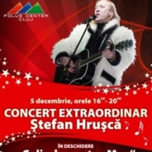
Polus Center Cluj va gazdui, simbata, 5 decembrie, un concert dedicat sarbatorii Craciunului. Astfel, incepind cu ora 16.30, copiii de la gradinitele din Cluj vor sustine un concert de colinde exceptional, iar la final vor primi un cadou si din partea Polus Center si a partenerilor sai.
De la ora 18.30 clujenii vor intra si mai mult in spiritul sarbatorilor alaturi de colindele lui Emanuel Cirstea, iar de la ora 19.00 Stefan Hrusca va incinta audienta in cadrul unui concert extraordinar de colinde.

Sursa: Foaia Transilvana

